Состав Наблюдательного совета
КГП на ПХВ «Успенская районная больница»
управления здравоохранения Павлодарской области
акимата Павлодарской области

Председатель Наблюдательного совета:

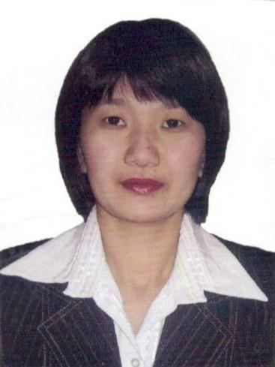

Жунуспаева Сауле Олжабаевна - заместитель акима Успенского района Павлодарской области.
Родилась 2 мая 1977 года, в России Алтайского края Славгородского района станции Айнак.
В 2002 году окончила Алматинский институт экономики и статистики по специальности «Бухгалтерский учет и аудит» и в 2006 году окончила Казахский институт правоведения и международных отношений по специальности «Юриспруденция».
06.1994 - 09.1994 г.г. - учетчик на МТФ колхоз имени 21 съезд КПСС, Успенский район;
07.1996 - 09.1996 г.г. - бухгалтер колхоз имени 21 съезд КПСС, Успенский район;
09.1996 - 12.1996 г.г. - учитель химии Богатырской СОШ, Успенский район;
12.1996 - 03.1999 г.г. - главный бухгалтер аппарата акима села Богатырь, Успенский район;
03.1999 - 10.1999 г.г. - главный бухгалтер Успенской центральной районной больницы, Успенский район;
11.1999 - 01.2006 г.г. - главный специалист отдела финансов Успенского района;
01.2006 - 04.2012 г.г. - начальник отдела финансов Успенский район;
04.2012 - 12.2015 г.г. - руководитель отдела организационно – контрольной работы аппарата акима Успенский район;
12.2015 - 11.2017 г.г. - руководитель аппарата акима Успенский район;
11.2017 - 03.2018 г.г. - статист отдела финансов Успенский район;
03.2018 - 06.2018 г.г. - и.о. главного специалиста отдела финансов Успенский район;
06.2018 - 02.2020 г.г. - главный специалист отдела финансов Успенский район;
С 02.2020 по н/в - заместитель акима Успенского района Павлодарской области.

Члены Наблюдательного совета (ЧНС):

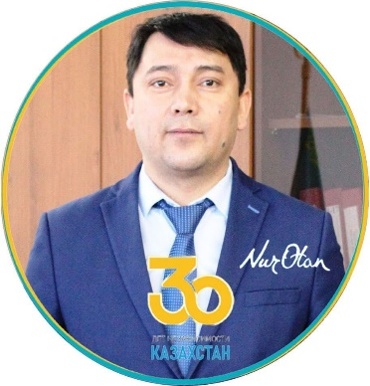

Инербаев Есен Умирбаевич – первый заместитель председателя Успенского районного филиала партии «Nur Оtan»
Родился 09 сентября 1981 года в селе Бурла Бурлинского района, Алтайского края, Россия. Образование - высшее, педагогическое, ПГУ имени С. Торайгырова, специальность «История, основы права и экономики». Женат, воспитывает 3 детей.
2001-2003 гг. - учитель истории в Надаровской СОШ
2003-2012 гг. - учитель истории в Успенской СОШ № 3
2009-2011 гг. - заместитель директора по воспитательной работе в Успенской СОШ № 3
2012-2014 гг. – директор ГУ «Вознесенкая СОШ» Успенского района
2014-2018 г. – директор ГУ «Таволжанская СОШ» Успенского района
2018 - 02.2020 гг. – руководитель ГУ «Отдел образования Успенского района».
с 02.2020 г. по н/в - первый заместитель председателя Успенского районного филиала партии «Nur Оtan».

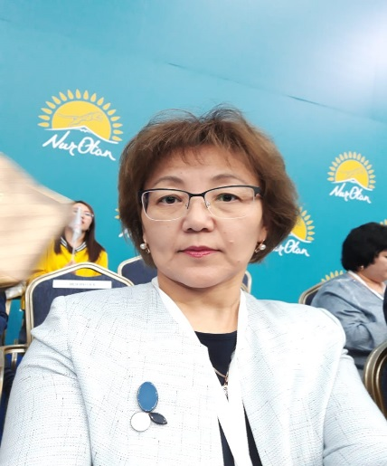
Каримова Жанна Аскарбековна – директор ТОО «Редакция районных газет «Апта айнасы» и «Сельские будни»
Родилась 28 августа 1967 года в селе Карасу Восточно-Казахстанской области. Имеет высшее образование. Замужем, воспитывает дочь.

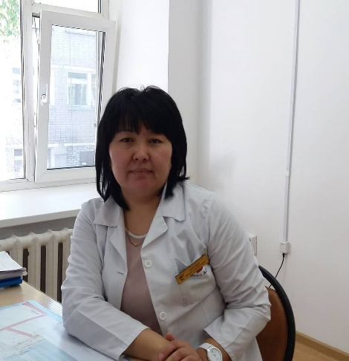
Абитова Айнур Сарсеновна – и.о. руководителя КГП на ПХВ «Успенская районная больница».
Родилась 13 декабря 1980 года г. Семипалатинск. Образование – высшее медицинское. Замужем, воспитывает дочь.
В 2004 год окончила Семипалатинскую государственную медицинскую академию, специальность «Лечебное дело»
08.2005 - 07.2012 гг. - врач терапевт Успенской центральной районной больницы
07.2012 – 03.2016 гг. - заместитель главного врача по внутреннему аудиту
03.2016 – 01.2021 гг. – врач общей практики
С 01.2021 г. по н/в и.о. руководителя КГП на ПХВ «Успенская районная больница»

Ибраев Нурлангазы Советказыевич – заместитель директора Департамента Комитета контроля качества и безопасности товаров и услуг Восточно-Казахстанской области

Секретарь Наблюдательного совета (СНС):

Жетписбаева Толкын Жаксылыковна – юрисконсульт КГП на ПХВ «Успенская районная больница».

